Võ Ngọc Thảo
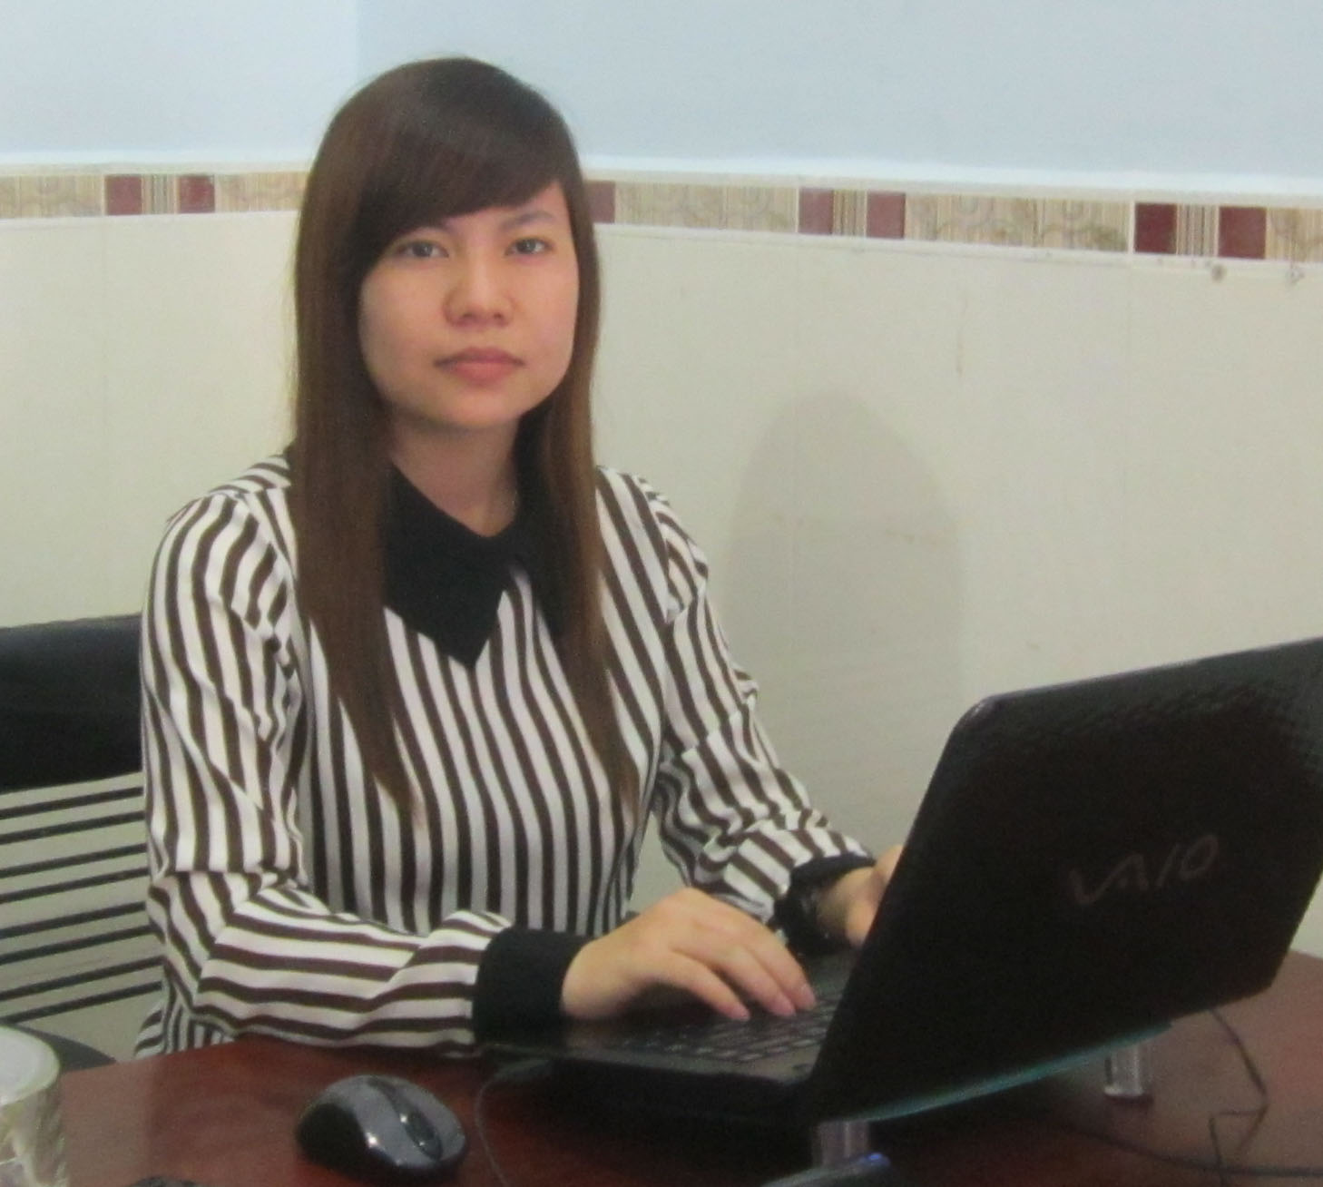
776/36 Phạm Văn Bạch, Phường 12, Quận Gò Vấp, TP.HCM
E-mail : thaovnsoft@gmail.com
Tel : 096 320 1190
THÔNG TIN CÁ NHÂN
Ngày sinh | 20/11/1990
Giới tính | Nữ
Tình trạng hôn nhân | Độc thân
Địa chỉ | 776/36 Phạm Văn Bạch, Phường 12, Quận Gò Vấp, TP.HCM
Mobile phone | 096 320 1190
E-mail | thaovnsoft@gmail.com
MỤC TIÊU NGHỀ NGHIỆP
- Mong muốn tìm được chỗ làm ổn định lâu dài
- Mong muốn tìm được chỗ làm có mức lương tốt
- Mong muốn tìm được nơi có cơ hội cống hiến bản thân tốt.
HỌC VẤN
9/2015 – 9/2018
HUTECH – ĐẠI HỌC CÔNG NGHỆ TP.HCM
Chuyền ngành: Công nghệ phần mềm
Nội dung được đào tạo :
- Ngôn ngữ lập trình : JAVA, ASP.NET MVC5, PHP, HTML, CSS, JAVASCRIPT, AJAX, JQUERY, ANDROID, LESS
- Cơ sở dữ liệu : MS SQL SERVER 2014, ORACLE, MYSQL.
2008 - 2011
TRƯỜNG CAO ĐẲNG NGHỀ SỐ 8
Chuyên ngành: Lập trình máy tính
Nội dung được đào tạo:
- Ngôn ngữ lập trình : C++, C#, PHP, HTML, CSS, XML, PHOTOSHOP, COREL, ILLUSTRATOR, FLASH.
- Cơ sở dữ liệu : MS SQL SERVER 2005, MYSQL.
QUÁ TRÌNH CÔNG TÁC
8/2018 – 9/2018
Quản lý bộ phận kỹ thuật tại saco.vn (CÔNG TY TRỰC TUYẾN SACO)
Trách nhiệm :
- Tiếp nhận yêu cầu dự án từ khách hàng, phân tích chức năng, lên kế hoạch và phân công cho team.
- Kiểm tra và theo dõi tiến độ dự án
- Đôn đốc đảm bảo tiển độ và yêu cầu chức năng của dự án.
- Hỗ trợ kỹ thuật cho team
- Tiếp nhận phản hồi của khách hàng.
- Tuyển dụng, phỏng vấn.
5/2016 – 9/2016
Nhân viên lập trình tại bit.vn (CÔNG TY CỔ PHẦN BIT)
Trách nhiệm :
- Cắt file Photoshop sang HTML, HTML Responsive, CSS, JS, JQUERY, BOOTSTRAP
- Xây dựng website bằng ngôn ngữ PHP, cài đặt và customize theme WORDPRESS, KOHANA
- Hỗ trợ các bộ phận liên quan
2/2016 - 5/2016
Nhân viên lập trình tại vlps.vn (CÔNG TY CỔ PHẦN DỊCH VỤ V-LINK)
Trách nhiệm :
- Cắt file PSD sang HTML, HTML Responsive, CSS, HTML, JS, JQUERY, BOOTSTRAP
- Xây dựng website bằng ngôn ngữ PHP, LARAVEL, cài đặt và customize theme WORDPRESS.
- Hỗ trợ các bộ phận liên quan
5/2013 – 12/2015
Nhân viên lập trình tại sieuthiweb.vn (CÔNG TY TNHH TM DV MTV ĐIỂM ẢNH VIỆT)
Trách nhiệm :
- Cắt file PSD sang HTML, HTML Responsive, CSS, HTML, BOOTSTRAP, JS, JQUERY
- Xây dựng website bằng ngôn ngữ PHP trên nền tảng JOOMLA, cài đặt và customize theme WORDPRESS.
- Hỗ trợ khách hàng và các bộ phận liên quan
KINH NGHIỆM CHUYÊN MÔN
- PHP programming - expert - 3 years
- Joomla development : module, template, component (Joomla 1.5)
- HTML, HTML5, CSS, CSS3, JS, JAVASCRIPT, JQUERY, BOOTSTRAP, GULP, PUG, LESS, SASS, SLIDE PSD TO HTML
- Wordpress
- Laravel
- Kohana
- Magento
- Photoshop
- Eclipse, Sublime Text, Netbeans, Dreamwaver
- SVN, Github, Trello
SỞ THÍCH
- Đọc sách, du lịch, viết chữ.
MỘT SỐ DỰ ÁN
http://madein.indian-ocean.com/
http://tusatngocanhsao.com/
http://sugia.vn/
http://xaydungnhaquan7.com/
…

